Электронный образовательный
маршрут
для детей с ТНР
«Автоматизация звука Р»

Уважаемые родители!
Этот образовательный маршрут предназначен в помощь Вам и Вашему ребенку. Он поможет автоматизировать в речи ребенка изучаемый звук Р.
Вы можете сами выбрать материал из рекомендованных игр и упражнений или следовать маршруту, согласно предложенным шагам. Побуждайте ребёнка к ответам полным предложением. Будьте щедрыми на похвалу, отмечайте даже мельчайшие изменения вашего ребенка, выражайте свою радость и уверенность в его дальнейших успехах.
ЗВУК Р
ШАГ 1

Посмотрите обучающее видео

«Артикуляционная гимнастика для звуков Р, Рь»

https://yandex.ru/video/preview/?filmId=11748566160434186337&from=tabbar&parent-reqid=1590654458199833-1044732467218482980706952-production-app-host-vla-web-yp-267&text=арт+гимнастика+звук+р

ШАГ 2
Произнеси звук Р-Р-Р длительно на одном выдохе, громко, тихо, шепотом.

Произнеси слоги и слова.

ШАГ 3
Посчитай от 1 до 6 и обратно со словами: рыба, рак, корова, баран

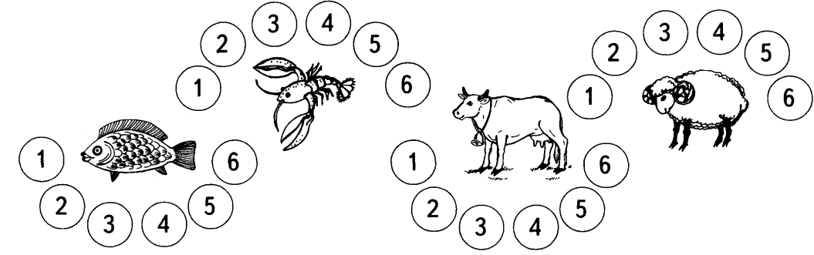

ШАГ 4
Повтори предложение

https://www.youtube.com/watch?v=0diuT55zU3k

ШАГ 5
Определи место звука Р в словах, соедини картинки с подходящей схемой (звук в слове произносится в начале, конце или в середине слов)
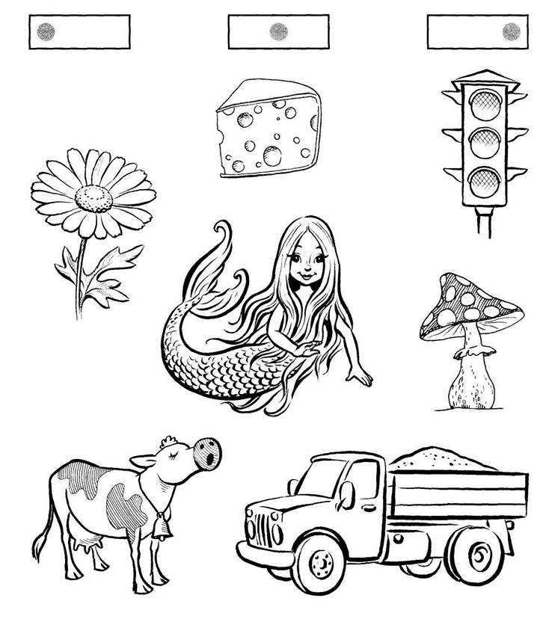
ШАГ 6
При желании предложите ребенку задания для

проверки знаний.
Три слова.
Рая кормит рыб. Рома проходит направо. Ира работает продавцом.
Четыре слова.
У барана крутые рога. Егор едет во двор. Рома красит раму краской. Жора рубит дрова топором. На небе разноцветная радуга. Юра продаёт огромные арбузы. Барабан и гитара — инструменты. У Веры бархатный сарафан. Корова Розочка ест травку. У Егора высокая температура. У Иры красивая брошка. Трубач трубит в трубу. Трамвай, метро, пароход — транспорт. Муравьи живут в муравейнике.
Пять слов.
Юра громко барабанит в барабан. У вороны и ворона воронята. У рака норка в воде. Розы, ромашки и астры — цветы. Осётр, карп и ёрш — рыбы. Егор рвёт крупные красные помидоры. У Раи розы и ромашки. У Юры в ранце тетради. Воробей, ворона и сорока — птицы. Доярка Ирочка доит корову Розочку. У кота Матроскина корова Мурка. Сестра Ирочка играет с пирамидкой. Папин грузовик стоит в гараже. У нашей Мурки бархатная шкурка. Маруся стирает рубашку и фартук. Высокие (стройные) кедры растут у пруда. Рабочий грузит фрукты в грузовик.

